

FU WEB14SITE BIGBOSS
Full name | FUWEB_BigBoss_hoangpt_v1.01(vi).doc
Class | WebEula16.1
Date | 05-10-2016

Who | Name | Role | Date | Signature
CREATOR | Phan Tích Hoàng | Lecturer | 02 October 2016
REVIEWER
APPROVER

BigBoss1: xxx
Bài toán: Loerpm ipsun.



Mục tiêu
Học viên có thể tạo 1 hiệu ứng đếm ngược tới 1 thời điểm cụ thể và khi đếm tới 0, sẽ có một dialog (có thể làm hiệu ứng bắn pháo hoa) thông báo sự kiện đã được kích hoạt. Sau khi làm xong, học viên sẽ biết cách tạo HTML, trang trí bằng CSS và cài đặt thuật toán vào JS.

Thời gian
45 phút. <3

Môi trường
+ Thực hành trên bất kỳ IDE hoặc editor nào (bất cứ OS nào).
+ Yêu cầu chạy được trên các browser chính như Chrome, Firefox và Edge.
+ Không cần reponsive.

Nhiệm vụ chính:
- NV1: Khởi động được IDE/Editor và tạo 3 file html, css, js rỗng.
- NV2: Thuật toán của JS sẽ là: tính thời gian từ bây giờ cho tới lúc kích hoạt (ví dụ bây giờ là 1/10/2016 và ngày kích hoạt là 16/10/2016 -> số ngày chênh nhau là: 15 ngày).
- NV3: Viết JS function tạo animation sau 1s giảm số s đi 1. Khi số s về 0 thì lần sau sẽ là 99, và số phút giảm đi 1. Tiếp đến phút về 0 thì giờ giảm đi 1 và ..
- NV4: trang trí các holder cho đẹp, ví dụ ngày thì màu đó, cách nhau bằng separator.
- NV5: làm thêm icon của trang và ô tìm kiếm.
BigBoss131: iCalculator
Bài toán: Tạo một máy tính điện tử bỏ túi cho phép lựa chọn theme on-the-fly. Bài toán cần bạn một số kỹ năng: trang trí CSS, viết JS function cho các phép tính +, -, *, /, .... Cần bắt các trường hợp số lớn.

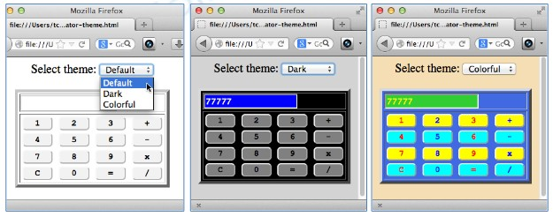

BigBoss132: jCalendar
Bài toán: Viết ứng dụng lịch và cho phép chọn lịch (date-picker). Yêu cầu các ngày trong quá khứ thì để màu dim, ngày hiện tại màu đỏ.

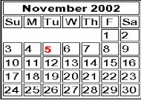

BigBoss133: vGallery
Bài toán: Viết ứng dụng cho phép hiển thị ảnh. Cứ 5s, ảnh sẽ được scoll từ trái qua phải. Click vào các mũi tên cũng cho phép scroll ảnh. Click vào ảnh sẽ phóng to.




BigBoss141: MagicTable
Bài toán: Viết ứng dụng cho phép phân trang dưới client. Có thể mô tả một số chức năng sau: phân trang, tìm kiếm, sorting và có thể chọn item hiển thị.

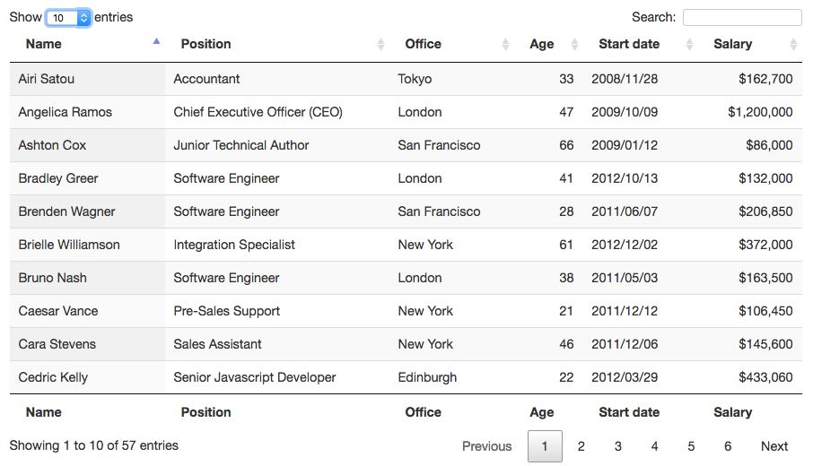

BigBoss142: FakePush
Bài toán: Viết ứng dụng sử dụng push state (không cần load lại trang, tải qua ajax nhưng vẫn có khả năng thay đổi URL để làm SEO). Tham khảo thêm link sau:

BigBoss142: jMetroTile
Bài toán: Clone lại MetroTile.


